E.P. s’ned-gare NOM :……………………………….
EXAMEN DU 1er TRIMESTRE
****EPREUVE :LANGUE ****
INST. M^{r}. : HIDOURI MOUNIR
ANNEE SCOLAIRE : 2013*2014

CLASSE : 5ème A PRENOM :………………………...

C3

C3

C3

C3

Regarde les images et écris des phrases ( N’oublie pas la ponctuation) :

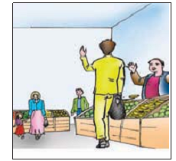
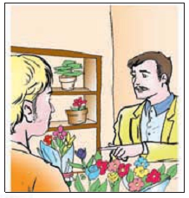
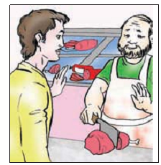
Complète par le verbe « être » ou « avoir » au temps qui convient :
Dans quelques jours, tes camarades et toi ……………………………………. en vacances. Vous ………………………………………… le temps pour lire des contes.
Actuellement, mon père ………………………………………. plusieurs tâches
à faire. Il …………………………………… très las plus tard.
Nous ……………………………………… différents, mais nous ……………………
toujours les mêmes droits.

………………………………………………………… …………………………………………………….

*** TABLEAU D’ATTRIBUTION DE NOTES ***
 | Critères minimaux | Critères de perf.
 | C3 | C7
- - - Aucune réponse | 0 | De 0.5  à 1
+ - - Pas de maitrise minimale | 0.25-1.-1.75
+ + - Maitrise minimale | 2
+ + + Maitrise maximale | 2.25-3

Phrase interrogative :
……………………………………………………………………………………………………………
…………………………………………………………………………………………………………..
……………………………………………………………………………………………………………

Phrase exclamative :
……………………………………………………………………………………………………………
…………………………………………………………………………………………………………..
……………………………………………………………………………………………………………

Phrase déclarative :
……………………………………………………………………………………………………………
…………………………………………………………………………………………………………..
…………………………………………………………………………………………………………..

